Lección 8: Contemos columnas y objetos en columnas
- Aprendamos sobre las columnas de los arreglos.

Calentamiento: Exploración de estimación: Reorganicemos los puntos
¿Cuántas fichas ves?
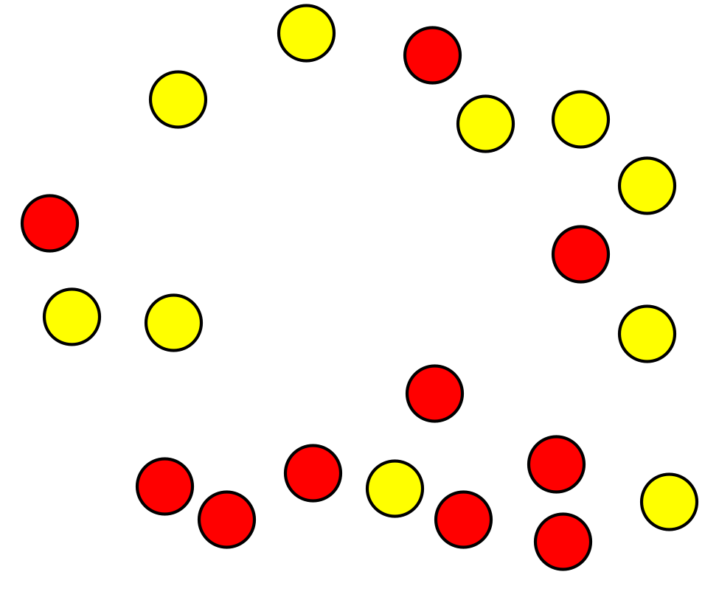
Escribe una estimación que sea:
muy baja | razonable | muy alta

8.1: Contemos por columnas

- 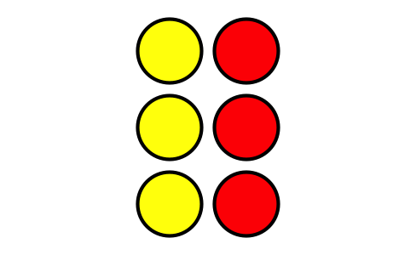
  - ¿Cuántas columnas hay en este arreglo?
  - ¿Cuántas fichas hay en cada columna?
  - ¿Cuántas fichas hay en total?

- 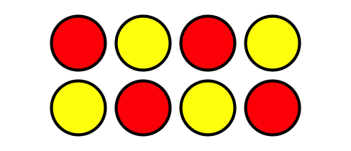
  - ¿Cuántas columnas hay en este arreglo?
  - ¿Cuántas fichas hay en cada columna?
  - ¿Cuántas fichas hay en total?
- Usa 10 fichas para hacer 2 columnas que tengan el mismo número de fichas cada una.
  - ¿Cuántas fichas hay en cada columna?
  - ¿Cuántas filas hay en el arreglo?
  - ¿Cómo puedes contar estas fichas sin contar de uno en uno?
- Usa 15 fichas para hacer 3 columnas que tengan el mismo número de fichas cada una.
  - ¿Cuántas fichas hay en cada columna?
  - ¿Cuántas filas hay en el arreglo?
  - ¿Cuántas fichas hay en cada fila?
  - ¿Cómo puedes contar estas fichas sin contar de uno en uno?

8.2: Adivina cuál es mi arreglo
Cuatro estudiantes hablaron sobre sus arreglos.
- Han dijo: “Mi arreglo tiene un número par de fichas. Tiene 2 filas con 6 fichas cada una”.
- Priya dijo: “Mi arreglo tiene más de 10 fichas. Tiene 4 filas con 3 fichas cada una”.
- Elena dijo: “Mi arreglo es muy alto. Tiene 6 fichas en cada columna”.
- Kiran dijo: “Mi arreglo tiene más columnas que filas. Tiene 3 filas”.
- ¿Cuál arreglo le pertenece a cada estudiante? Escribe el nombre de cada estudiante debajo de su arreglo.
- A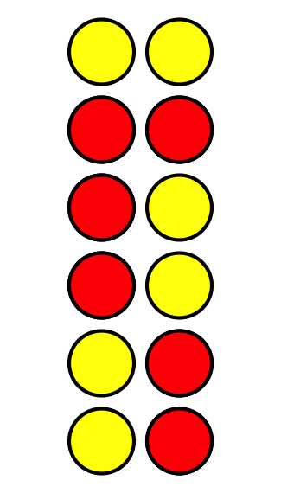
- B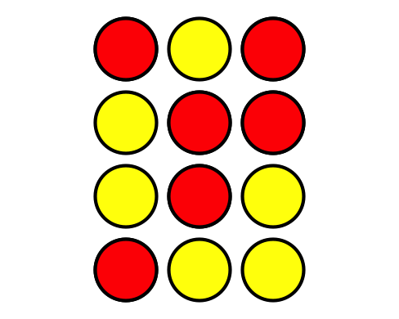
- C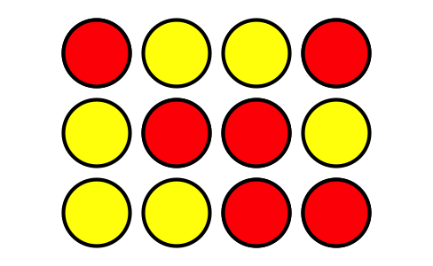
- D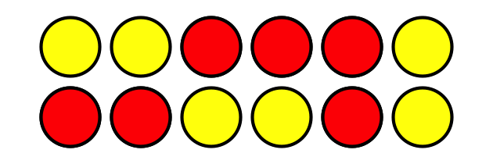
- Cada estudiante usó _____ fichas para hacer su arreglo.
- Usa fichas para hacer un arreglo, pero no dejes que tu compañero lo vea. Puedes usar hasta 25 fichas.
- Dale pistas a tu compañero para que intente hacer tu arreglo. Compáralo con tu arreglo para ver si tu compañero hizo el mismo arreglo que tú.
- Prepárate para explicar cómo supiste el número total de fichas que usaste.
© CC BY 2021 Illustrative Mathematics®

